Министерство науки и высшего образования Российской Федерации

Федеральное государственное автономное образовательное учреждение

высшего образования

«СЕВЕРО-КАВКАЗСКИЙ ФЕДЕРАЛЬНЫЙ УНИВЕРСИТЕТ»

Институт цифрового развития

Кафедра инфокоммуникаций

**ОТЧЕТ**

**ПО ЛАБОРАТОРНОЙ РАБОТЕ №1**

**дисциплины «Основы кроссплатформенного программирования»**

|  |  |  |  |
| --- | --- | --- | --- |
|  | | Выполнил:  Плещенко Данила Георгиевич  1 курс, группа ИТС-б-о-21-1,  11.03.02 «Инфокоммуникационные технологии и системы связи», направленность (профиль) «Инфокоммуникационные системы и сети», очная форма обучения  _______________________________  (подпись) | |
|  | | Руководитель практики:  Воронкин Р.А, канд. техн. наук, доцент кафедры инфокоммуникаций  _______________________________  (подпись) | |
|  | |  | |

Отчет защищен с оценкой ___________ Дата защиты__________________

Ставрополь, 2022 г.

Цель работы: исследование процесса установки и базовых возможностей языка Python версии 3.x.

**Ход работы:**

Создал новый репозиторий на GitHub.

Выбрал в качестве языка программирования Python.

Задание 1.

8. Напишите программу (файл user.py), которая запрашивала бы у пользователя:

его имя (например, "What is your name?")

возраст ("How old are you?")

место жительства ("Where are you live?")

После этого выводила бы три строки:

"This is `имя`"

"It is `возраст`"

"(S)he live in `место_жительства`"

Сам код выглядит так:

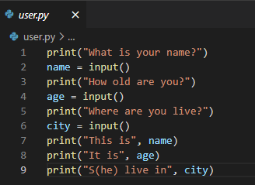

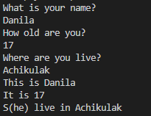

Рисунок 1. Код программы User.py и его результат.

Задание 2.

Напишу программу (файл arithmetic.py), которая предлагала бы пользователю решить пример 4 * 100 - 54. Потом выводила бы на экран правильный ответ и ответ пользователя.

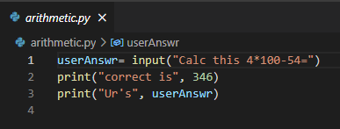



Рисунок 2. Код программы arithmetic.py и результат

Задание 3.

Запросите у пользователя четыре числа (файл numbers.py). Отдельно сложите первые два и отдельно вторые два. Разделите первую сумму на вторую. Выведите результат на экран так, чтобы ответ содержал две цифры после запятой.

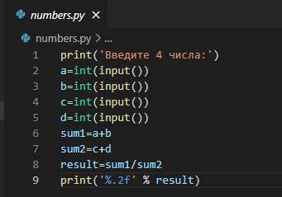

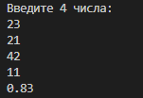

Рисунок 3. Код программы numbers.py и его результат

Задача 4.

Напишите программу (файл individual.py) для решения индивидуального задания.

8. Даны основания равнобедренной трапеции и угол при большем основании. Найти площадь трапеции.

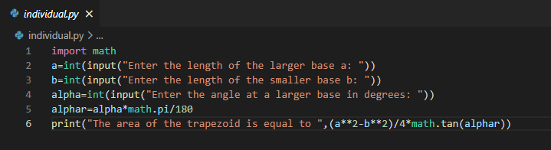

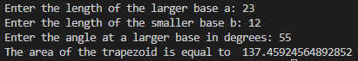

Рисунок 4. Код программы для individual.py и его результат

После выполнения всех заданий надо произвести слияние веток.

Для этого выполняю команду «git branch», чтобы узнать на какой ветке нахожусь.



Далее переключаюсь на ветку master командой «git checkout master» и командой «git branch» проверяю перешёл ли я на эту ветку





После этого ввожу команду «git mergr individual» для слияния.

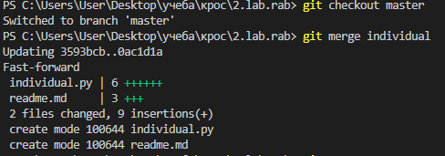

**Вывод:** Я исследовал процесс установки и базовых возможностей языка Python версии 3.x. И выполнил задания на этом языке программирования.